大学物理（1）期终考试卷（B卷）答案

2008年7月信息科学与技术学院电子与通信工程系07电子
《中山大学授予学士学位工作细则》第六条：“考试作弊不授予学位
警示

计算题（每小题10分，共100分）
      - 设一物体作变速圆周运动，圆周半径为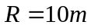，速率为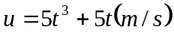，求它运动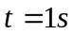时刻的加速度大小。
解：
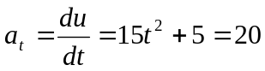
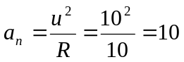
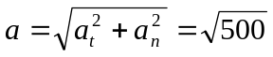
      - 一个物体作圆周运动，圆的半径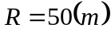，它的运动速率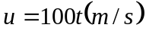，求该物体在自然坐标系中的运动方程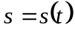；
解：
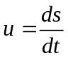
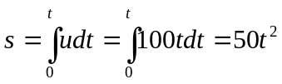
      - 一颗炮弹质量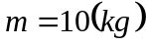，它的初始水平速度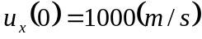，初始垂直速度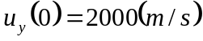，炮弹在飞行过程中受到空气的阻力与炮弹飞行的速度成正比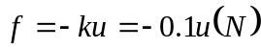，其中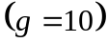。由牛顿定律求该炮弹的运动方程。
解：
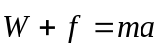
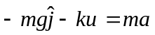
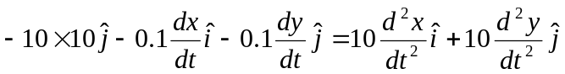
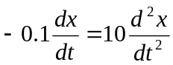
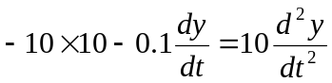
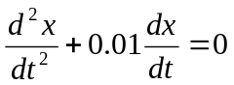
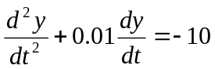
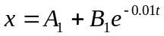
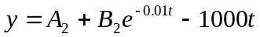
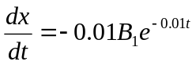
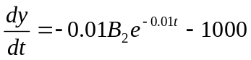
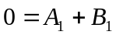
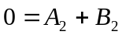
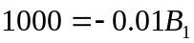
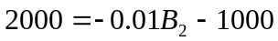
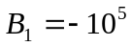
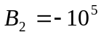
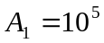
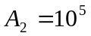
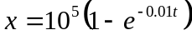
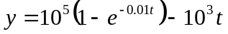
      - 墙壁上一个钉子上系了两根一样长的绳子，它们另一端分别系了一个球，一个质量为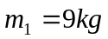，另一个质量为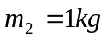，绳子长为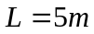，垂直挂着，现将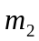直绳子后放手，求碰撞后，的速度，假设碰撞为弹性碰撞。
解：
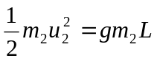
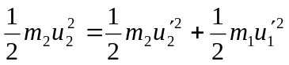
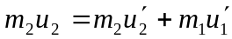
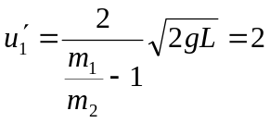
      - 一根弹簧与一个光滑木块组成的振子水平放置，木块与桌面的摩擦力正比于速度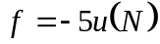，木块质量为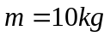，弹簧劲度系数为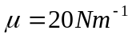，将木快拉离平恒位置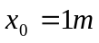放手，求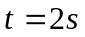后弹簧离开平衡位置的距离。
解：
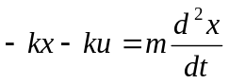
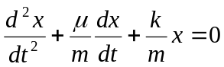
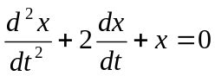
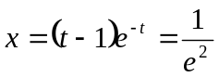

      - 一块质量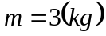的木块在水平面上与一个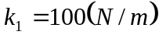的弹簧和一个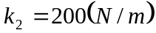的弹簧连接，木块可以在水平面上无摩擦运动，在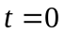时刻使木块偏离平衡位置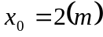，求木块的运动方程。
解：
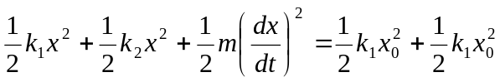
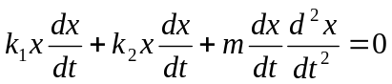
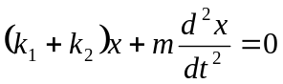
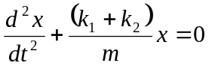
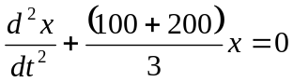
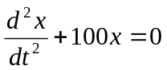
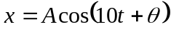
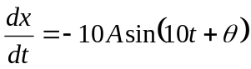
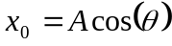
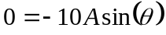
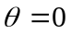
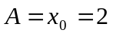
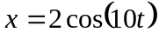
      - 一个转动惯量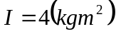，半径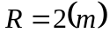的滑轮两边分别挂了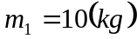和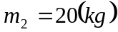球，其中，求：球的运动方程
解：
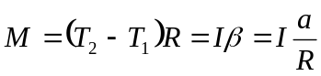
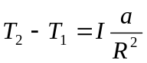
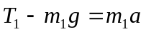
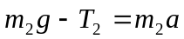
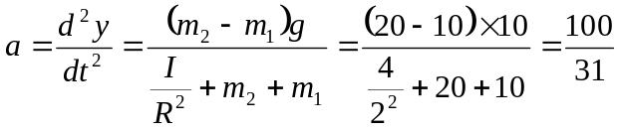
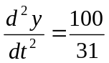
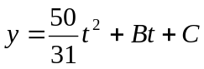
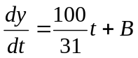

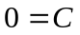
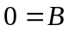
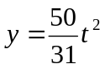

      - 一个带电粒子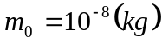在一均匀电场中被加速，粒子所受的电场力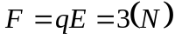，粒子的初始速度为零，考虑相对论效应，其中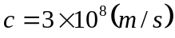，求粒子的速度：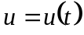。
解：
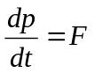
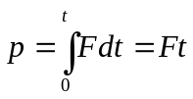
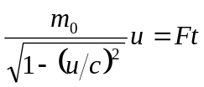
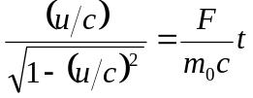
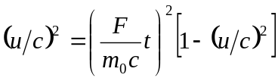
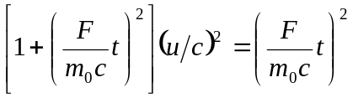

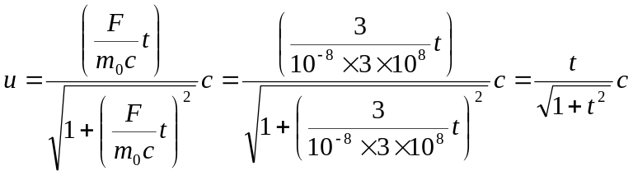
      - 把金属丝夹在平玻璃之间使其形成一个空气劈尖，并将其放在桌面上，用单色光垂直向下照射平玻璃，如果单色光的波长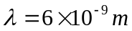，金属丝与劈尖顶点的距离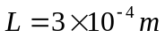，从劈尖上的干涉明纹的间距为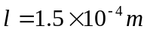，求金属丝的直径。
解：
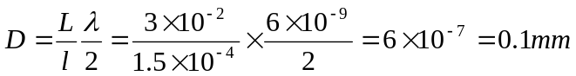
      - 一对正负电子,精静止质量都为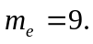,它们的速度都为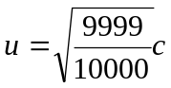，它们对心碰撞而湮灭，同时产生两个反向运动的光子，证明这两个光子具有相同的频率，并求其频率。取（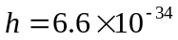，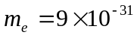，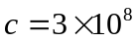）
解：
